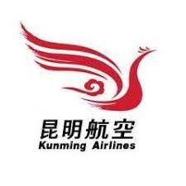
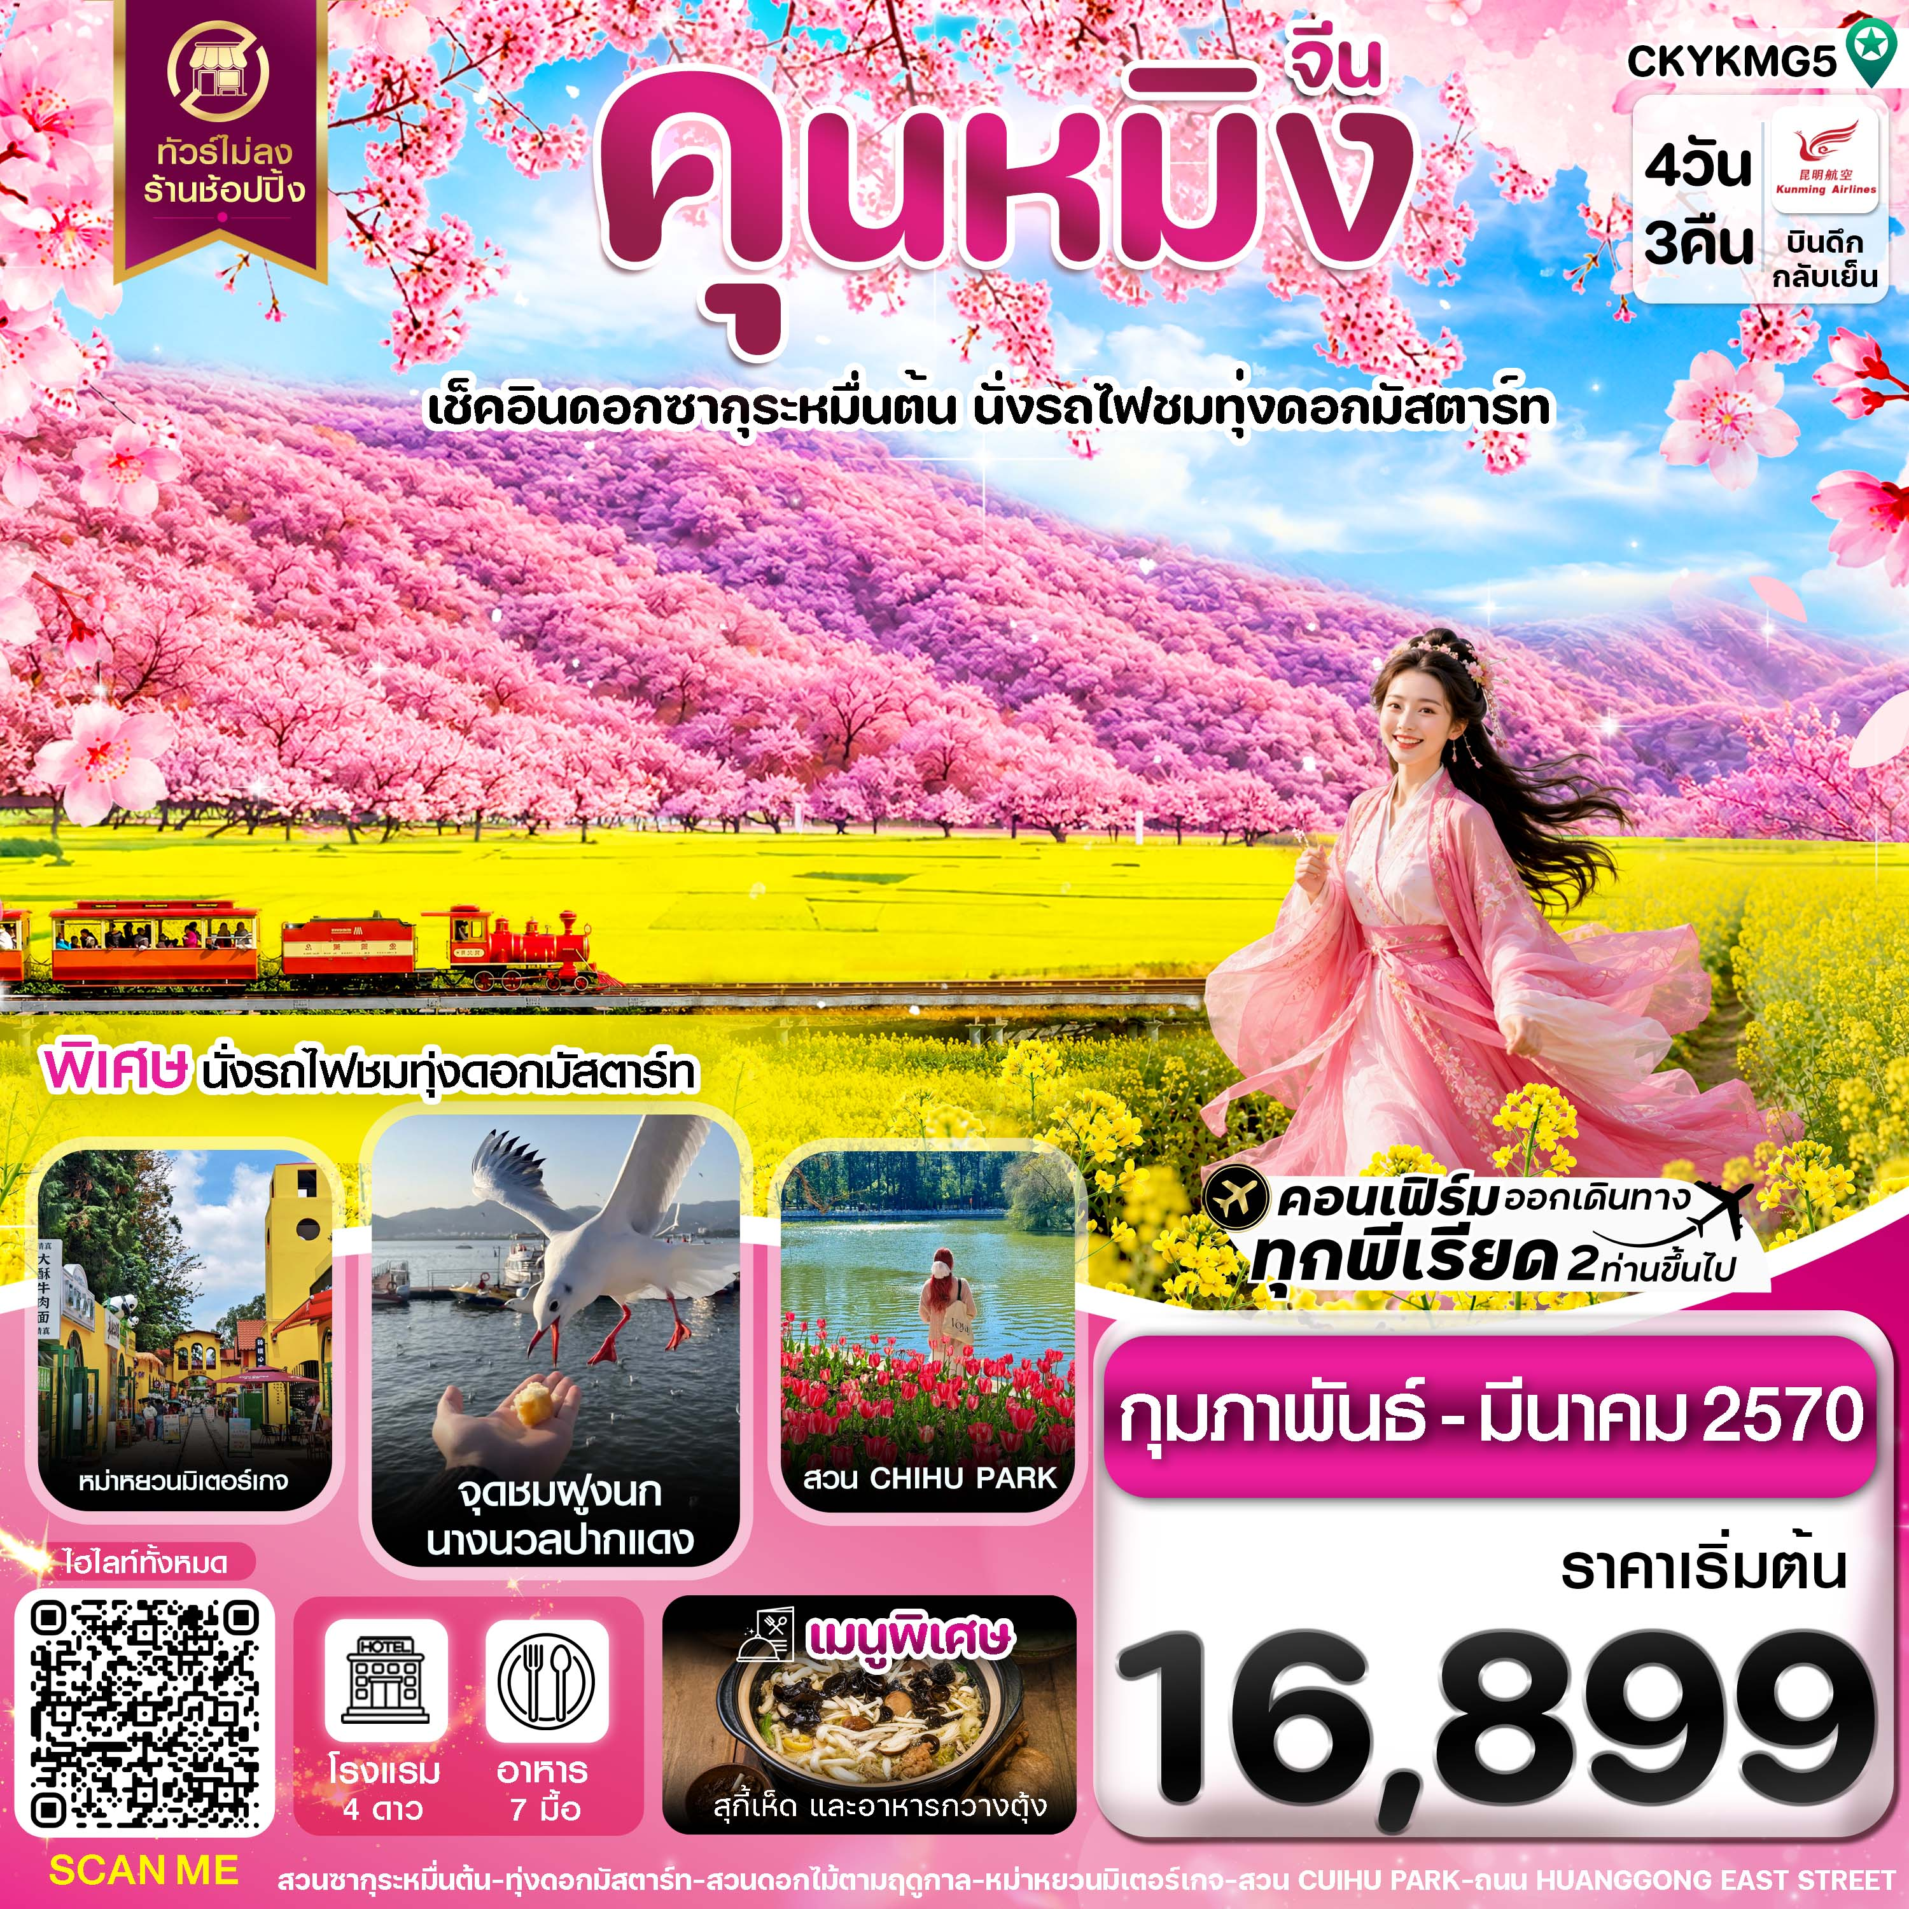

✅เช็คอินเมืองอี้เหลียง ชมความงามสวนซากุระหมื่นต้น
✅นั่งรถไฟชมวิว ทุ่งดอกมัสตาร์ท สุดอลังการ
✅ตื่นตาตื่นใจไปกับแท่งหินมหึมาที่ อุทยานป่าหิน
✅ชมรถไฟโบราณรางแคบ 1 เมตร หม่าหยวนมิเตอร์เกจ
✅สัมผัสความน่ารักของฝูงนกนางนวลปากแดง
✅ชมอาณาจักรดอกไม้ขนาดใหญ่ สวนดอกไม้ QICAI FLOWER SEA OF DOUNAN
✅ถ่ายรูปสุดชิคถนนหวงกงตงเจีย และ สวนชุยหู ชมดอกไม้ริมทะเลสาบเขียว
✅ช้อปปิ้งจุใจกับถนนคนเดินหนานผิงเจีย POP MART และ MINISO LAND
✅แถมฟรีกระเป๋าผ้าท่านละ 1 ใบ

กำหนดการเดินทาง : กุมภาพันธ์ - มีนาคม 2570
เส้นทางการบิน | เที่ยวบิน | เวลาออก-เวลาถึง | ระยะเวลาเดินทาง
สุวรรณภูมิ - คุนหมิงฉางฉุ่ย (BKK-KMG) | KY8370 | 20.10-23.30 | 2 ชั่วโมง 15 นาที
คุนหมิงฉางฉุ่ย - สุวรรณภูมิ (KMG-BKK) | KY8369 | 17.30-18.50 | 2 ชั่วโมง 15 นาที
กรณีลูกค้ามีซื้อตั๋วภายในประเทศ กรุณาสอบถามคอนเฟิร์มตารางการบินกับทางเจ้าหน้าที่อีกครั้ง
เที่ยวบิน, ราคาตั๋วและรายการอาจมีการเปลี่ยนแปลงได้ตามความเหมาะสม โดยมิต้องแจ้งให้ ทราบล่วงหน้า

วันที่ | รายการท่องเที่ยว | รายละเอียดอาหาร (7 มื้อ) |  |  | โรงแรมที่พัก  หรือเทียบเท่า
วันที่ | รายการท่องเที่ยว | เช้า | เที่ยง | เย็น | โรงแรมที่พัก  หรือเทียบเท่า
1 | สนามบินสุวรรณภูมิ – สนามบินนานาชาติคุนหมิงฉางฉุ่ย – เดินทางเข้าที่พัก  (KY8370 /20.10-23.30) | - | - | - | FLYING HOTEL  ระดับ 4 ดาวหรือเทียบเท่า
2 | เมืองอี้เหลียง - สวนซากุระหมื่นต้น – เมืองโหลผิง –  ทุ่งดอกมัสตาร์ท (รวมค่ารถแบตเตอรี่ และ รถไฟชมทุ่งมัสตาร์ท) - อุทยานป่าหิน | 🍽 | 🍽 | 🍽 | TONGCE INTERNATIONAL  HOTEL  ระดับ 4 ดาวหรือเทียบเท่า
3 | หม่าหยวนมิเตอร์เกจ - เขื่อนไห่เกิง (ชมฝูงนกนางนวลปากแดง) - สวนดอกไม้ QICAI FLOWERM SEA OF DOUNAN - ประตูม้าทองไก่หยก - ถนนคนเดินหนานผิงเจีย – POP MART – MINISO LAND | 🍽 | 🍽  อาหารกวางตุ้ง | - | WEI ER DUN HOTEL  ระดับ 4 ดาวหรือเทียบเท่า
4 | สวนชุยหู - ถนนหวงกงตงเจีย - สนามบินนานาชาติคุนหมิงฉางฉุ่ย - สนามบินสุวรรณภูมิ  (KY8369 / 17.30-18.50) | 🍽 | 🍽  สุกี้เห็ด | -
** รายการทัวร์ข้างต้นอาจมีการปรับเปลี่ยนเพื่อความเหมาะสม โดยคำนึงถึงผลประโยชน์ของลูกค้าเป็นสำคัญ **

วันแรก | สนามบินสุวรรณภูมิ – สนามบินนานาชาติคุนหมิงฉางฉุ่ย – เดินทางเข้าที่พัก
17.00 พร้อมกันที่ สนามบินสุวรรณภูมิ อาคารผู้โดยสารขาออก เคาน์เตอร์สายการบิน KUNMING AIRLINE (KY) โดยมีเจ้าหน้าที่ต้อนรับและอำนวยความสะดวกในการเช็คอินให้แก่ท่าน
20.10 นำท่านเดินทางสู่ สนามบินนานาชาติคุนหมิงฉางฉุ่ย ประเทศจีน เที่ยวบินที่ KY8370
23.30 เดินทางถึง สนามบินเมืองคุนหมิงฉางฉุ่ย ประเทศจีน หลังจากนั้นนำท่านผ่านด่านตรวจคนเข้าเมือง รับกระเป๋าสัมภาระ หลังจากนั้นเดินทางเข้าโรงแรมที่พัก (เวลาที่ประเทศจีนเร็วกว่าประเทศไทย 1 ชั่วโมง)
เดินทางเข้าที่พัก WANJINAN HOTEL ระดับ 4 ดาวท้องถิ่นหรือเทียบเท่า
วันที่สอง | เมืองอี้เหลียง - สวนซากุระหมื่นต้น – เมืองโหลผิง – ทุ่งดอกมัสตาร์ท (รวมรถแบตเตอรี่ และ รถไฟชมทุ่งมัสตาร์ท) - อุทยานป่าหิน
เช้า รับประทานอาหารเช้า ณ ห้องอาหารโรงแรม (1)
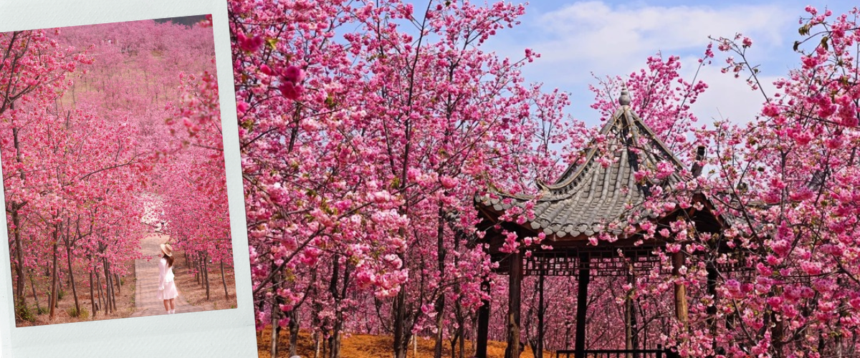
นำท่านเดินทางไป เมืองอี้เหลียง เมืองท่องเที่ยวธรรมชาติระดับท็อปของมณฑลยูนนานที่ซ่อนความงดงามอันน่าทึ่ง (ใช้เวลาเดินทางไปประมาณ 1 ชั่งโมง) พาชม สวนซากุระหมื่นต้น เป็นผืนป่าซากุระขนาดมหึมาที่โอบล้อมด้วยขุนเขา ซึ่งเต็มไปด้วยต้นซากุระและต้นไม้ดอกนานาพันธุ์ในช่วงฤดูใบไม้ผลิ (ราวเดือนกุมภาพันธ์ - มีนาคมของทุกปี) หุบเขาแห่งนี้จะถูกเนรมิตให้กลายเป็นทะเลสีชมพูละมุนตา ทอดตัวยาวไปตามแนวหุบเขาและสายหมอกยามเช้า ราวกับหลุดเข้าไปในดินแดนเทพนิยายคนรักการถ่ายภาพต้องมาเช็คอินให้ได้
**หมายเหตุ : หากซากุระไม่บาน อันเนื่องจากสภาพอากาศไม่เอื้ออำนวย บริษัทฯ ขอสงวนสิทธิ์ปรับโปรแกรมไปชม “ดอกทิวลิปที่อุทยานพื้นที่ชุ่มน้ำเหล่าหยูเหอ” แทน**

เที่ยง รับประทานอาหารกลางวันที่ภัตตาคาร (2)
นำท่านไปยัง เมืองโหลผิง ดินแดนแห่งทุ่งดอกไม้สีทองอันเลื่องชื่อและงดงามที่สุดของประเทศจีน ตื่นตาตื่นใจไปกับทัศนียภาพของ ทุ่งดอกมัสตาร์ท หุบเขากว้างใหญ่กว่าล้านไร่จะถูกเนรมิตให้กลายเป็นทะเลสีเหลืองทองอร่ามตาที่พร้อมใจกันเบ่งบานสะพรั่งเป็นพรมสีเหลืองทองอร่ามโอบล้อมขุนเขาเก็บภาพความประทับใจของวิวทิวทัศน์แบบพาโนรามา (รวมรถแบตเตอรี่ และ รถไฟชมทุ่งมัสตาร์ท)
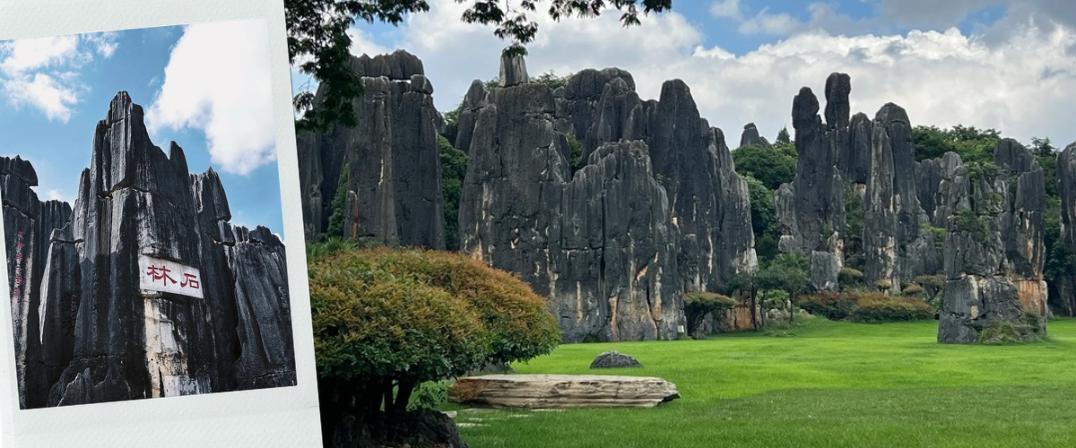
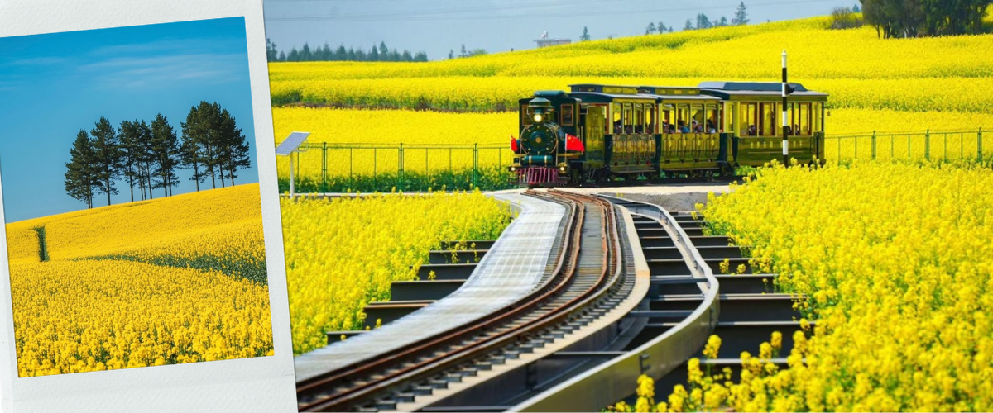
เดินทางต่อไปที่ อุทยานป่าหิน ประติมากรรมหินปูนขนาดมหึมาที่ถูกกัดเซาะจากสายน้ำและกาลเวลานับร้อยล้านปี จนกลายเป็นแท่งหินสูงเสียดฟ้ารูปร่างแปลกตานานาชนิด ตั้งตระหง่านสลับซับซ้อนราวกับเขาวงกตหินยักษ์ เป็นมรดกโลกทางธรรมชาติอันยิ่งใหญ่ตระการตาที่มีอายุเก่าแก่กว่าร้อยล้านปี ตื่นตาตื่นใจไปกับแท่งหินปูนมหึมาที่ตั้งตระหง่านเสียดฟ้าสลับซับซ้อนราวกกับป่าหินในเทพนิยาย

เย็น รับประทานอาหารเย็นที่ภัตตาคาร (3)
เดินทางเข้าที่พัก TONGCE INTERNATIONAL HOTEL ระดับ 4 ดาว หรือเทียบเท่า

วันที่สาม | หม่าหยวนมิเตอร์เกจ - เขื่อนไห่เกิง (ชมฝูงนกนางนวลปากแดง) - สวนดอกไม้ QICAI FLOWER SEA OF DOUNAN - ประตูม้าทองไก่หยก - ถนนคนเดินหนานผิงเจีย – POP MART – MINISO LAND
เช้า รับประทานอาหารเช้า ณ ห้องอาหารโรงแรม (4)
นำท่านไปยัง หม่าหยวนมิเตอร์เกจ เส้นทางรถไฟรางแคบขนาด 1 เมตรระดับตำนานที่มีประวัติศาสตร์ยาวนานตั้งแต่ยุคจีน-ฝรั่งเศส บรรยากาศย้อนยุคสุดคลาสสิกอันเป็นเอกลักษณ์ ถ่ายภาพเช็คอินกับรางรถไฟโบราณ อาคารสถานีสไตล์ตะวันตก และทัศนียภาพสองข้างทางที่ร่มรื่นด้วยต้นไม้น้อยใหญ่

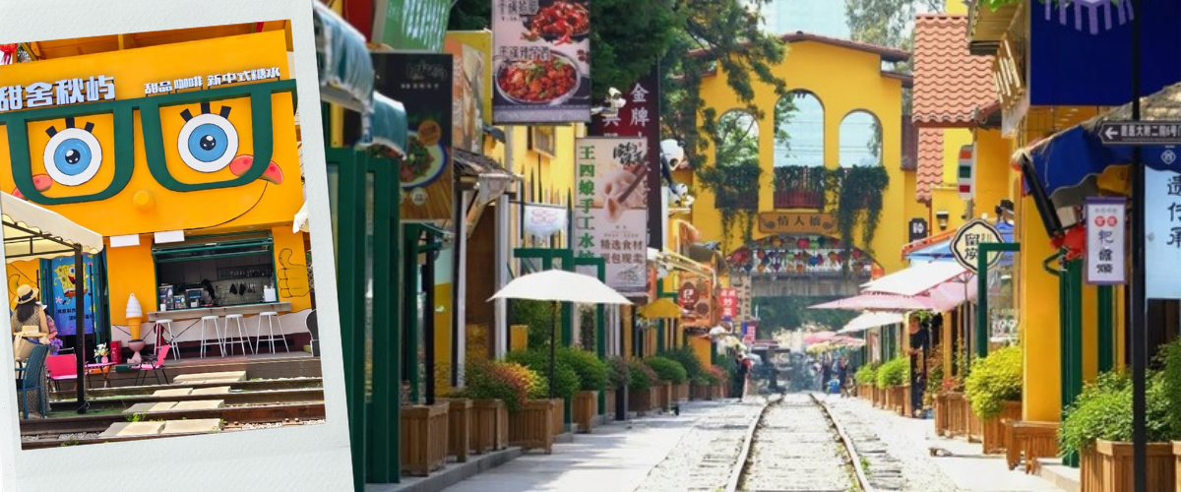
แวะชมวิว เขื่อนไห่เกิง (ชมฝูงนกนางนวลปากแดง) ริมทะเลสาบเตียนฉือที่มีชื่อเสียงที่สุดของเมืองคุนหมิงตื่นตาตื่นใจไปกับทัศนียภาพอันกว้างใหญ่ของทะเลสาบน้ำจืดที่ใหญ่ที่สุดในยูนนาน สัมผัสความน่ารักของ ฝูงนกนางนวลปากแดง นับหมื่นตัวที่อพยพมาจากไซบีเรีย เพลิดเพลินกับการเดินเล่นรับลมเย็นๆ พร้อมสนุกสนานกับการป้อนอาหารและถ่ายภาพคู่กับฝูงนกที่บินโฉบไปมาอย่างใกล้ชิด
เที่ยง รับประทานอาหารกลางวันที่ภัตตาคาร (5) เมนูพิเศษ อาหารกวางตุ้ง
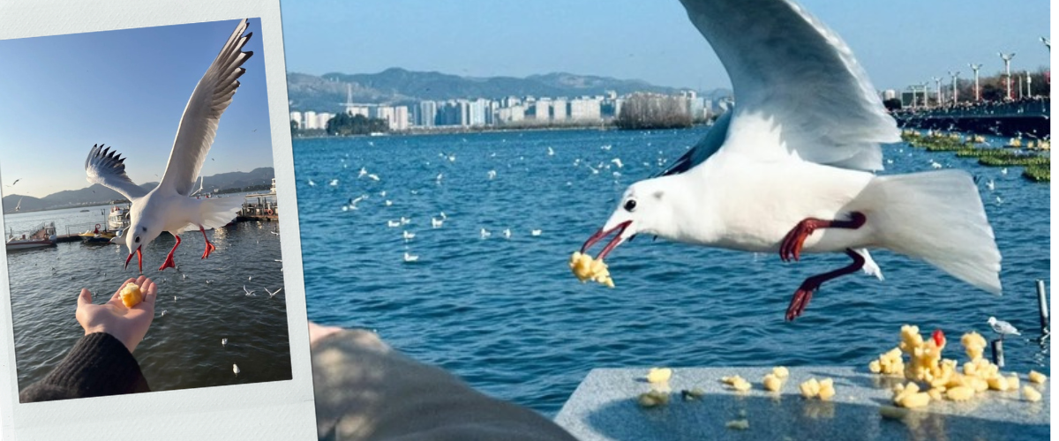
เดินทางต่อไปยัง สวนดอกไม้ QICAI FLOWER SEA OF DOUNAN อาณาจักรดอกไม้ขนาดใหญ่ตื่นตาตื่นใจไปกับทัศนียภาพของผืนพรมดอกไม้นานาพันธุ์ที่ปลูกเรียงรายสลับสีสันอย่างสวยงามราวกับสายรุ้งทอดยาวสุดสายตา สวนแห่งนี้จึงได้รับการออกแบบปลูกดอกไม้นานาพันธุ์สลับสีสันเรียงรายเป็นแถวยาวคล้ายกับผืนพรมสายรุ้งกว้างใหญ่สุดสายตา โอบล้อมด้วยประติมากรรมตกแต่ง ซุ้มประตูหัวใจ ชิงช้า เดินเล่นถ่ายภาพเช็คอินตามจุดไฮไลท์ ดื่มด่ำกับบรรยากาศอันแสนสดชื่น

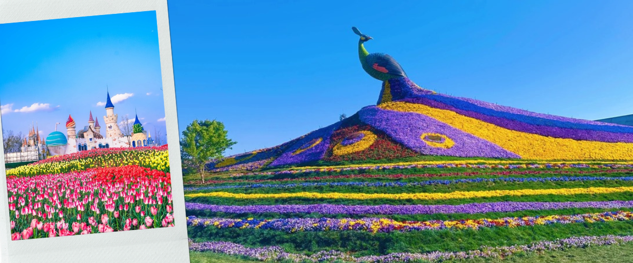
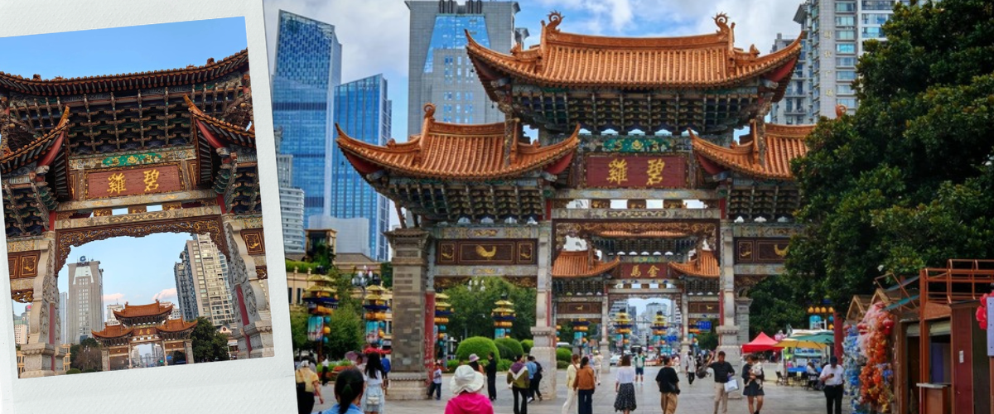
นำท่านไปยัง ประตูม้าทองไก่หยก ซุ้มประตูโบราณสถาปัตยกรรมจีนอันทรงคุณค่าและเป็นสัญลักษณ์ใจกลางนครคุนหมิงที่มีประวัติศาสตร์ยาวนานกว่า 400 ปี ประกอบด้วยซุ้มประตูไม้คู่ที่ตั้งตระหง่านอยู่คู่กัน คือ "ซุ้มประตูม้าทอง" (Jinma Archway) ทางทิศตะวันออก และ "ซุ้มประตูไก่หยก" (Biji Archway) ทางทิศตะวันตก ปัจจุบันพื้นที่รอบซุ้มประตูถูกพัฒนาเป็นย่านถนนคนเดิน คาเฟ่ ร้านค้าแบรนด์เนม และสตรีทฟู้ดสุดคึกคัก ถือเป็นพิกัดที่ควรมาเช็คอินเดินเล่น ถ่ายรูป และช้อปปิ้งเมื่อมาเยือนคุนหมิง

อิสระเดินเล่น ถนนคนเดินหนานผิงเจีย ย่านถนนคนเดินและศูนย์กลางการค้าที่ใหญ่และคึกคักที่สุดใจกลางนครคุนหมิง ท่านสามารถถ่ายภาพกับประติมากรรมทองสัมฤทธิ์สะท้อนวิถีชีวิตโบราณ หรือ เพลิดเพลินกับการเลือกซื้อสินค้าช้อปปิ้ง POP MART MINISO LAND ช้อปของฝากยอดนิยม และ ลิ้มลองสตรีทฟู้ดรสเด็ดและชาชั้นดีประจำยูนนาน

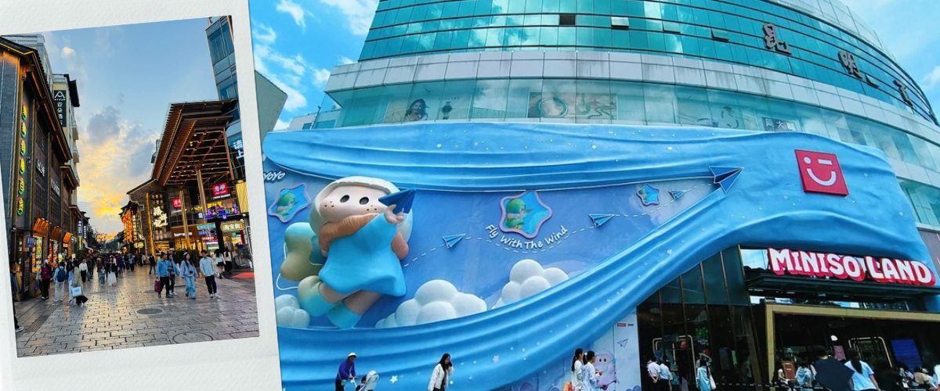
เย็น อิสระอาหารเย็น ตามอัธยาศัยเพื่อความสะดวกในการท่องเที่ยว
เดินทางเข้าที่พัก WEI ER DUN HOTEL ระดับ 4 ดาว หรือเทียบเท่า
วันที่สี่ | สวนชุยหู CUIHU PARK - ถนนหวงกงตงเจีย HUANGGONG EAST STREET - สนามบินนานาชาติคุนหมิงฉางฉุ่ย –  สนามบินสุวรรณภูมิ
เช้า รับประทานอาหารเช้า ณ ห้องอาหารโรงแรม (6)
นำท่านไปยัง สวนชุยหู CUIHU PARK สวนสาธารณะทางประวัติศาสตร์ใจกลางคุนหมิง ที่ได้รับขนานนามว่าเป็น
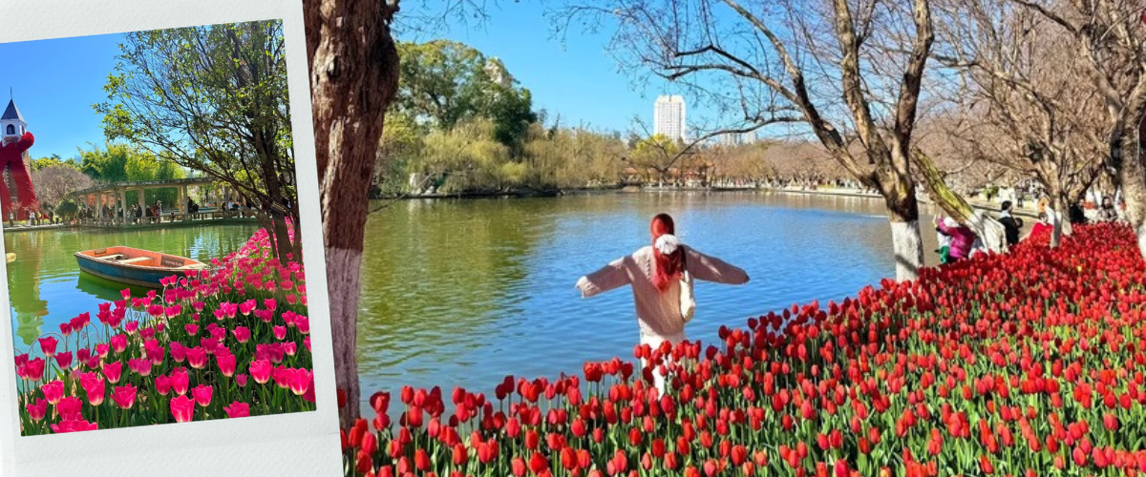
อัญมณีสีเขียวแห่งคุนหมิง สัมผัสบรรยากาศอันแสนร่มรื่นของ สระมรกต ผืนน้ำสีเขียวขจีอันเป็นเอกลักษณ์ โอบล้อมด้วยเงาไม้ ศาลากลางน้ำ และสะพานหินทรงโค้งสไตล์จีนโบราณเดินเล่นรับลมเย็นๆ ซึมซับวิถีชีวิตอันแสนสงบของชาวเมืองคุนหมิง พร้อมเก็บภาพความประทับใจสุดคลาสสิก
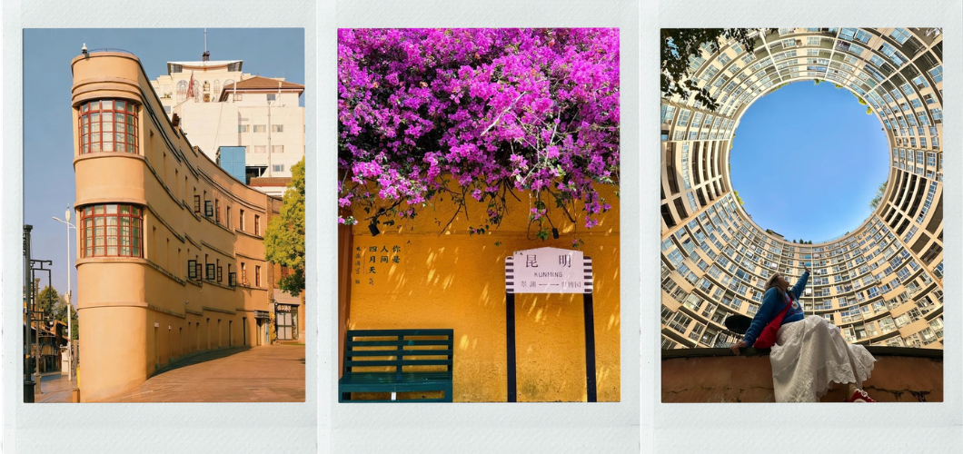
เดินต่อไปยัง ถนนหวงกงตงเจีย HUANGGONG EAST STREET ถนนสายย้อนยุคสุดชิคที่กำลังได้รับความนิยมสูงสุดในคุนหมิง อยู่ติดกับ สวนชุยหู ความโดดเด่นระดับพรีเมียมของถนนสายนี้คือ กำแพงสีเหลืองมัสตาร์ดสไตล์โคโลเนียล ที่ทอดยาวขนานไปกับรางรถไฟโบราณและต้นไม้ร่มรื่น ตกแต่งด้วยป้ายชื่อถนนยอดฮิตสไตล์ย้อนยุค กลายเป็นจุดถ่ายภาพยอดนิยมอันดับต้นๆ ของวัยรุ่นสายคอนเทนต์ ช่างภาพ และนักท่องเที่ยวที่ต้องการรูปถ่ายฟีลคลาสสิก อบอุ่น และชิคแบบยูนนานดั้งเดิม
เที่ยง รับประทานอาหารกลางวันที่ภัตตาคาร (7) เมนูพิเศษ สุกี้เห็ด
สมควรแก่เวลานำท่านเดินทางสู่ สนามบินนานาชาติคุนหมิงฉางฉุ่ย เมืองคุนหมิง ประเทศจีน
17.20 น. นำท่านเดินทางสู่ สนามบินสุวรรณภูมิ ประเทศไทย เที่ยวบินที่ KY 8369
18.50 น. เดินทางถึง สนามบินสุวรรณภูมิ ประเทศไทย โดยสวัสดิภาพ พร้อมความประทับใจ

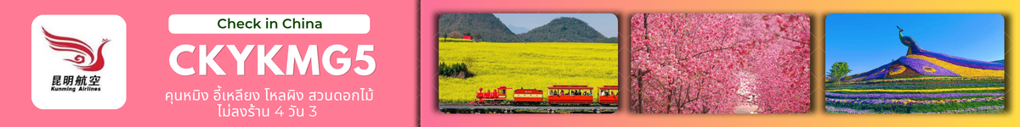
อัตราค่าบริการ
วันที่เดินทาง | ห้องเตียงคู่ นอน 2-3 ท่าน  เด็กมีเตียงพัก 3 ท่าน | พักเดี่ยว
กุมภาพันธ์ 2570
19 - 22 กุมภาพันธ์ 2570 | 16,899 บาท | 4,900 บาท
26 กุมภาพันธ์ – 01 มีนาคม 2570 | 17,899 บาท | 4,900 บาท
มีนาคม 2570
04 – 07 มีนาคม 2570 | 17,899 บาท | 4,900 บาท
09 – 12 มีนาคม 2570 | 17,899 บาท | 4,900 บาท
15 – 18 มีนาคม 2570 | 17,899 บาท | 4,900 บาท
19 – 22 มีนาคม 2570 | 17,899 บาท | 4,900 บาท
ราคาเด็กอายุไม่ถึง 2 ขวบ = INFANT 6,000 บาท


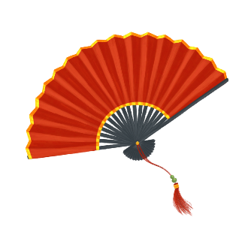
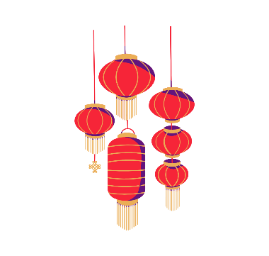
เงื่อนไขการยกเลิก
- ยกเลิกก่อนเดินทาง 45 วันทำการขึ้นไป ผู้จัดจะคืนค่ามัดจำให้เต็มจำนวน โดยอาจมีค่าใช้จ่ายที่เกิดขึ้นจริงที่ไม่สามารถคืนได้ ยกเว้นกรณีทัวร์ที่เดินทางตรงวันหยุดเทศกาล วันหยุดนักขัตฤกษ์ จะต้องแจ้งยกเลิกก่อนเดินทาง 60 วันทำการขึ้นไป
- ยกเลิกการเดินทาง น้อยกว่า 45 วันทำการก่อนเดินทาง ผู้จัดจะไม่คืนเงินมัดจำค่าทัวร์ และ หรือ เรียกเก็บค่าใช้จ่ายที่เกิดขึ้นจริง เช่น ค่าบัตรโดยสาร ค่าโรงแรม ค่าจองร้านอาหาร หรืออื่นๆ
- ยกเลิกการเดินทาง หลังจากกรุ๊ปเต็มหรือปิดการขายแล้ว ผู้จัดจะเรียกเก็บค่าใช้จ่ายที่เกิดขึ้นจริง เช่นค่าบัตรโดยสาร ค่าโรงแรม ค่าจองร้านอาหาร ค่าเสียโอกาสในการขาย และอื่นๆ
การแจ้งยกเลิกการเดินทาง เลื่อนวันเดินทาง หรือไม่เดินทางในวันเดินทางที่ทำการจองไว้
ผู้จัดถือว่าเป็นการยกเลิกทั้งสิ้น
ราคาทัวร์ไม่รวมค่าทิปไกด์ท้องถิ่นและคนขับรถ
ท่านละ 1,500 บาท ตลอดการเดินทาง
หัวหน้าทัวร์ไทย แล้วแต่ความพึงพอใจในการบริการของท่าน
รายการท่องเที่ยวนี้ อาจเปลี่ยนแปลงหรือสลับสถานที่ท่องเที่ยว ได้ตามความเหมาะสม
อันเกิดจากปัจจัยภายนอก เช่น สภาพอากาศ ความล่าช้าของเที่ยวบิน และอื่นๆ
โดยบริษัทฯ ผู้จัด จะคำนึงถึงผลประโยชน์ของลูกค้าเป็นสำคัญ
(10 ท่านขึ้นไป มีหัวหน้าทัวร์บริการ)
อย่าลืม!! อ่านเพื่อทำความเข้าใจเงื่อนไขการจองทัวร์



อัตราค่าบริการรวม
- ค่าตั๋วเครื่องบินไป-กลับเส้นทางตามรายการระบุชั้นทัศนาจร(ต้องไป-กลับพร้อมคณะเท่านั้น)
- ค่าภาษีสนามบิน และค่าน้ำมันเชื้อเพลิงแล้ว และทางบริษัทขอเก็บเพิ่มในกรณีที่สายการบินมีการปรับค่าธรรมเนียมเพิ่ม ก่อนการเดินทาง**
- ค่าที่พักมาตรฐานตามที่ระบุในรายการ
- ค่าอาหารตามรายการที่ระบุในรายการ
- ค่ารถรับ-ส่งนำเที่ยวตามรายการ และค่าเข้าชมสถานที่ตามรายการระบุ
- ค่าบริการหัวหน้าทัวร์ที่ชำนาญเส้นทางนำท่านท่องเที่ยวตลอดรายการในต่างประเทศ
- ประกันอุบัติเหตุระหว่างการเดินทาง วงเงินท่านละ 1,000,000 บาท(เงื่อนไขตามกรมธรรม์)
- ภาษีมูลค่าเพิ่ม 7% และหักภาษี ณ ที่จ่าย 3% (คำนวณจากค่าบริการเท่านั้น)
อัตราค่าบริการไม่รวม
ค่าใช้จ่ายส่วนตัว อาทิ ค่าทำหนังสือเดินทาง ค่าโทรศัพท์ส่วนตัว ค่าซักรีด มินิบาร์ในห้องพัก รวมถึงค่าอาหารและเครื่องดื่มที่สั่งเพิ่มนอกหนือจากรายการ
ค่าสัมภาระที่หนักเกินสายการบินกำหนด (ปกติ 23 กก.)
ค่าทิปไกด์ท้องถิ่นและคนขับรถ ท่านละ 1,500 บาท (เด็กชำระค่าทิปเท่ากับผู้ใหญ่)
ค่าทิปหัวหน้าทัวร์ไทย แล้วแต่ความพึงพอใจของท่าน
เงื่อนไขในการจองและชำระเงิน
ชำระมัดจำในวันที่จองที่นั่งละ 10,000 บาท พร้อมหนังสือเดินทาง (หรือสำเนา) ส่วนที่เหลือชำระทั้งหมด
อย่างน้อย 30 วัน ก่อนเดินทาง
กรุ๊ปที่เดินทางช่วงวันหยุด หรือเทศกาลที่ต้องการันตีมัดจำกับสายการบินหรือผ่านตัวแทนในประเทศหรือต่างประเทศ รวมถึงเที่ยวบินพิเศษ เช่น Charter Flight,Extra Flight ทางบริษัทฯขอสงวนสิทธิ์ไม่คืนเงินค่าทัวร์ทั้งเต็มจำนวนหรือบางส่วน ในกรณีที่ท่านจองแล้วยกเลิกหรือเลื่อนการเดินทาง


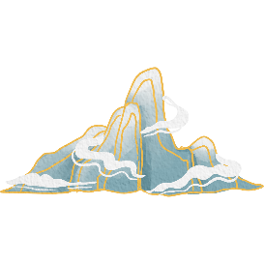

ข้อควรทราบ
ทางบริษัทฯขอสงวนสิทธิ์ความรับผิดชอบใดๆทั้งสิ้นในกรณีดังต่อไปนี้
- หากเกิดกรณีความล่าช้าจากสายการบิน การประท้วง การนัดหยุดงาน การก่อจลาจล การปิดด่าน ภัยธรรมชาติ หรือกรณีที่ท่านถูกปฏิเสธการเข้าหรือออกเมืองจากเจ้าหน้าที่ตรวจคนเข้าเมืองหรือเจ้าหน้าที่กรมแรงงานทั้งจากไทยและต่างประเทศ ซึ่งอยู่นอกเหนือความรับผิดชอบของบริษัทฯ
- หากท่านใช้บริการของทางบริษัทฯไม่ครบ อาทิ ไม่เที่ยวบางรายการ ไม่ทานอาหารบางมื้อ เพราะค่าใช้จ่ายทุกอย่าง ทางบริษัทฯ ได้ชำระค่าใช้จ่ายให้ตัวแทนต่างประเทศแบบเหมาขาดก่อนออกเดินทางแล้ว
- หากเกิดทรัพย์สินสูญหายจากการโจรกรรมและ/หรือ เกิดอุบัติเหตุสูญหายที่เกิดจากความประมาทของตัวนักท่องเที่ยวเอง
- ตั๋วเครื่องบินเป็นตั๋วราคาพิเศษ หากท่านไม่เดินทางพร้อมคณะ ไม่ว่าด้วยเหตุใดก็ตาม ไม่สามารถนำมาเลื่อนวันเดินทางได้หรือคืนเงินได้
- เนื่องจากตั๋วเครื่องบินเป็นตั๋วแบบหมู่คณะ ระบบจะทำการ Random ไม่สามารถเลือกที่นั่งได้ ท่านอาจจะไม่ได้นั่งติดกัน แต่สามารถแจ้งความต้องการต่อหน้าเคาน์เตอร์สายการบินเท่านั้น
**************************
ข้อกำหนดเพิ่มเติมเกี่ยวกับการเดินทางสำหรับเด็กอายุต่ำกว่า 16 ปี
ผู้โดยสารที่มีอายุต่ำกว่า 16 ปีจะต้องเดินทางพร้อมกับบิดามารดาหรือผู้ปกครองโดยชอบด้วยกฎหมาย
หากเดินทางเพียงลำพัง จะต้องมีหนังสือยินยอมพร้อมสำเนาบัตรประชาชนของบิดามารดาหรือผู้ปกครองที่ลงนาม
รับรองความถูกต้อง หากมีการสุ่มตรวจและไม่สามารถแสดงหลักฐานดังกล่าวได้ สายการบินมีสิทธิปฏิเสธการเช็คอิน
และดำเนินการตรวจสอบเพิ่มเติมและผู้โดยสารจะต้องรับผิดชอบต่อผลที่เกิดขึ้นเองแต่เพียงผู้เดียว
สำคัญมาก !!!
หนังสือเดินทาง (PASSPORT) ต้องมีอายุการใช้งานอย่างน้อย 6 เดือน
บริษัทฯไม่รับผิดชอบหากหนังสือเดินทางของท่านเหลือไม่ถึง
และไม่สามารถเดินทางออกนอกประเทศได้

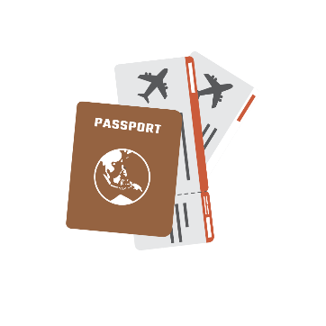

หากท่านไม่ได้ถือหนังสือเดินทางประเทศไทย
โปรดสอบถาม เงื่อนไขการเดินทาง และ เงื่อนไขวีซ่า

